医疗收费电子结算凭证中心接入指引

2023年4月

目 录
一、使用场景规范 1
二、地市医保局 1
（一）申请流程 1
（二）具体事项及要求 2
1． 提交申请材料 2
2． 组织协调 3
3． 地市医保部门业务应用 3
三、定点医疗机构接入流程 3
四、接口功能清单 5
附件1.定点医疗机构接入清单 6
附件2.测试用例记录表 7
附件3.测试报告（模板） 22
附件4.上线确认报告 25

为探索医疗收费电子结算凭证在医保领域深化应用，提升医保利民便民服务水平,加强医疗保障基金监管, 促进多层次医疗保障体系发展，促进我省电子结算凭证中心的应用落地，制定本指引。

一、使用场景规范
基于全国统一的医疗保障信息平台，探索医疗收费电子结算凭证在我省医疗保障领域深化应用。一是支持医疗收费电子结算凭证在医疗费用手工报销线上申请等场景应用，提升“互联网+” 医保公共服务能力；二是探索在医保费用申报、医保智能监管、医药服务价格监测等工作中应用，提升医保精细化管理的质量和效率；三是按照“数据不出域，出域必授权”的数据共享原则，基于区块链技术建立参保人授权查询及跨部门、跨地域数据共享的业务办理协同机制，构筑多方参与、共享共治格局，促进多层次医疗保障体系有序衔接。

二、地市医保局

（一）申请流程
地市医保局提交接入电子结算凭证中心的定点医疗机构清单，需向省医保局报送。接入流程图如下。
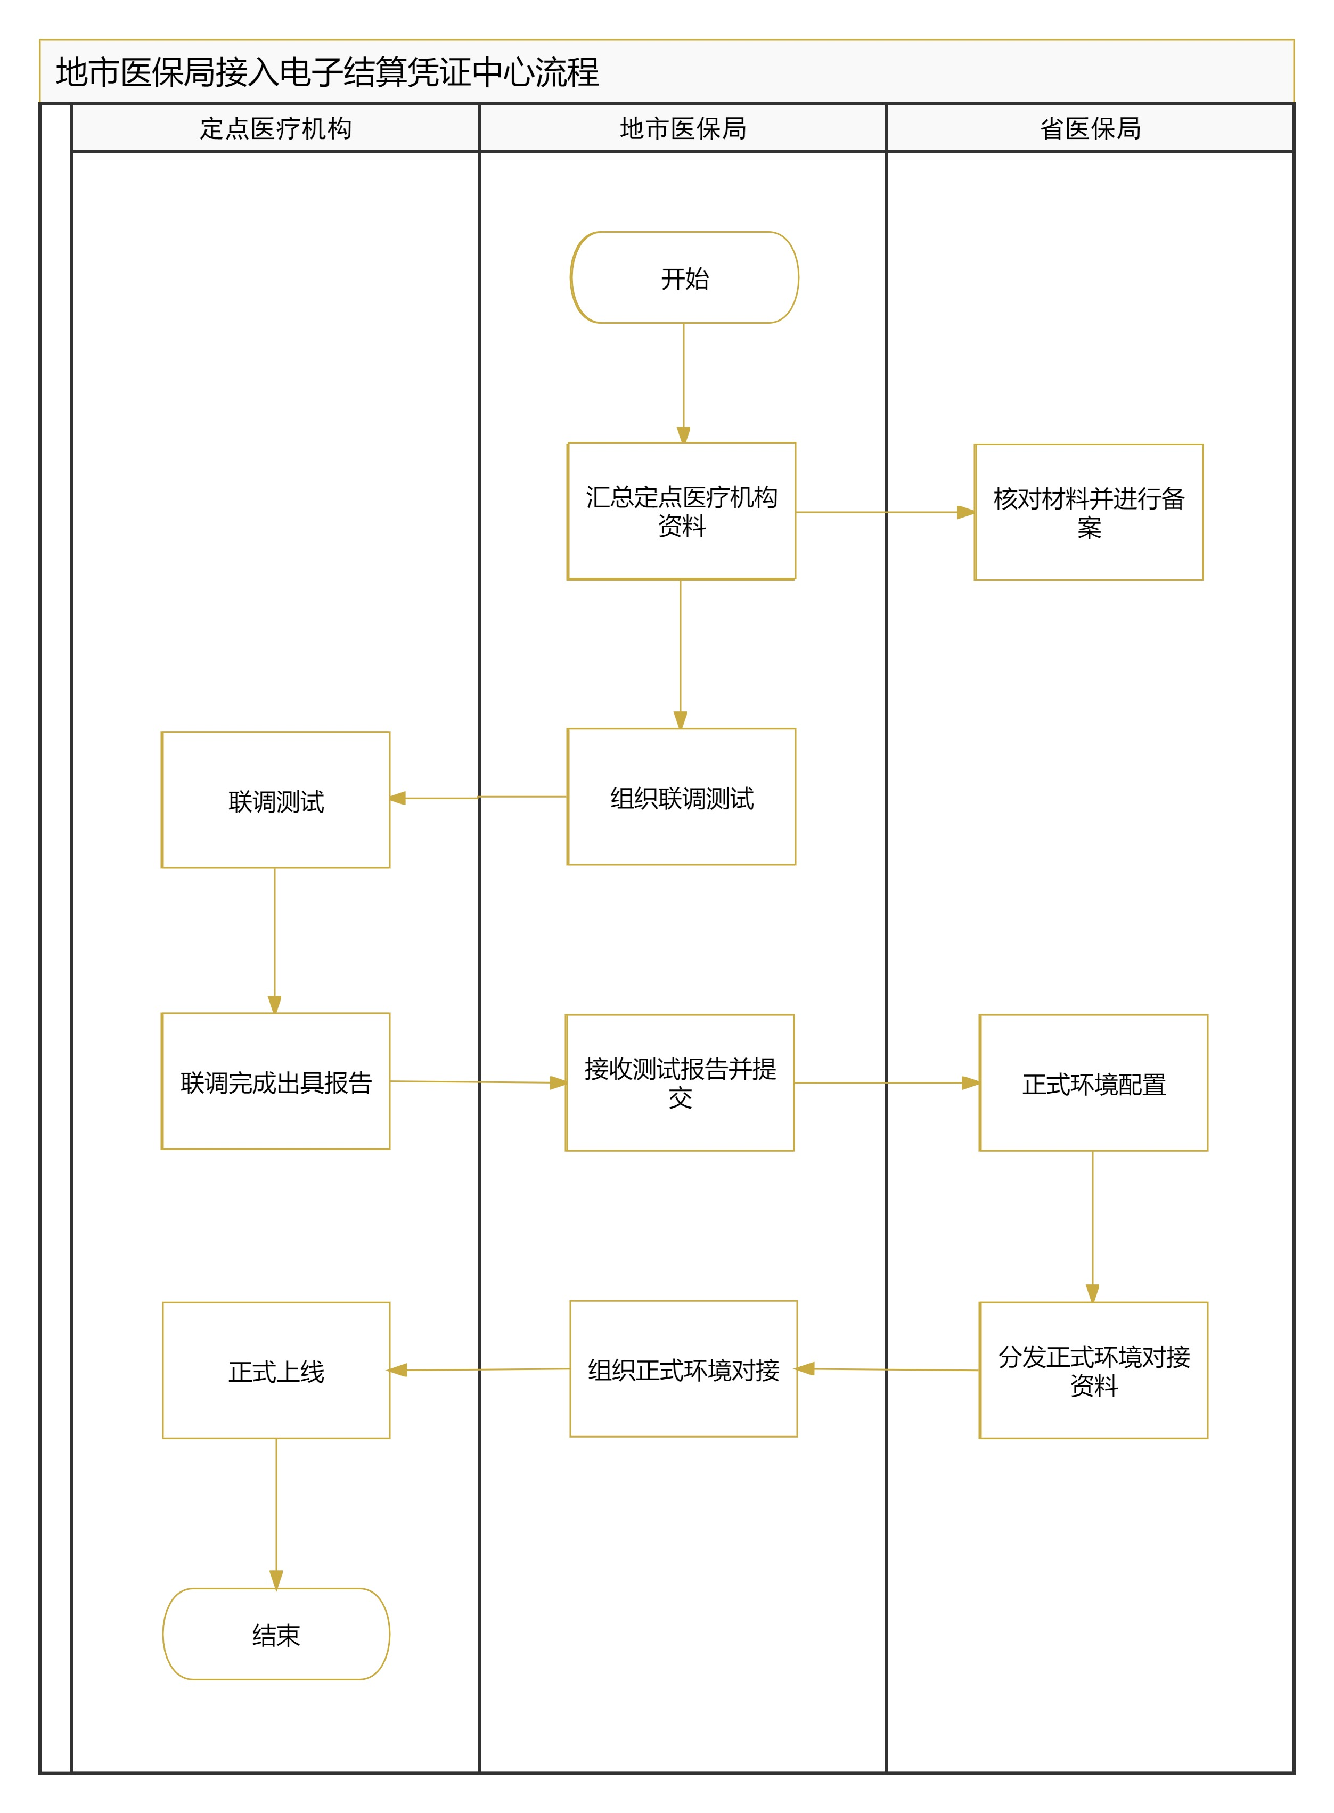

（二）具体事项及要求

提交申请材料
地市医保局汇总本统筹区内定点医疗机构的接入资料，汇总报送省医保局工作联系人对接邮箱（ybj_zhangcx@gd.gov.cn）（申请材料见附件1）。

组织协调
地市医保局组织定点医疗机构开展接口改造适配工作，督促定点医疗机构在开具医疗收费电子结算凭证的时候贯彻落实国家医保信息业务编码标准，并组织开展联调、测试、验收、上线等工作。

地市医保部门业务应用
基于国家统一建设的医疗收费电子结算凭证功能，各地市医保部门根据自身业务需求，细化功能需求，由地市医保部门纸质签字、盖章确认报送省项目组技术对接联系人邮箱（jiayind@digitalgd.com.cn）（申请材料见附件1）。

三、定点医疗机构接入流程
定点医疗机构接入包括测试接入、对接开发、测试联调、测试报告提交、正式上线等环节。流程图如下。
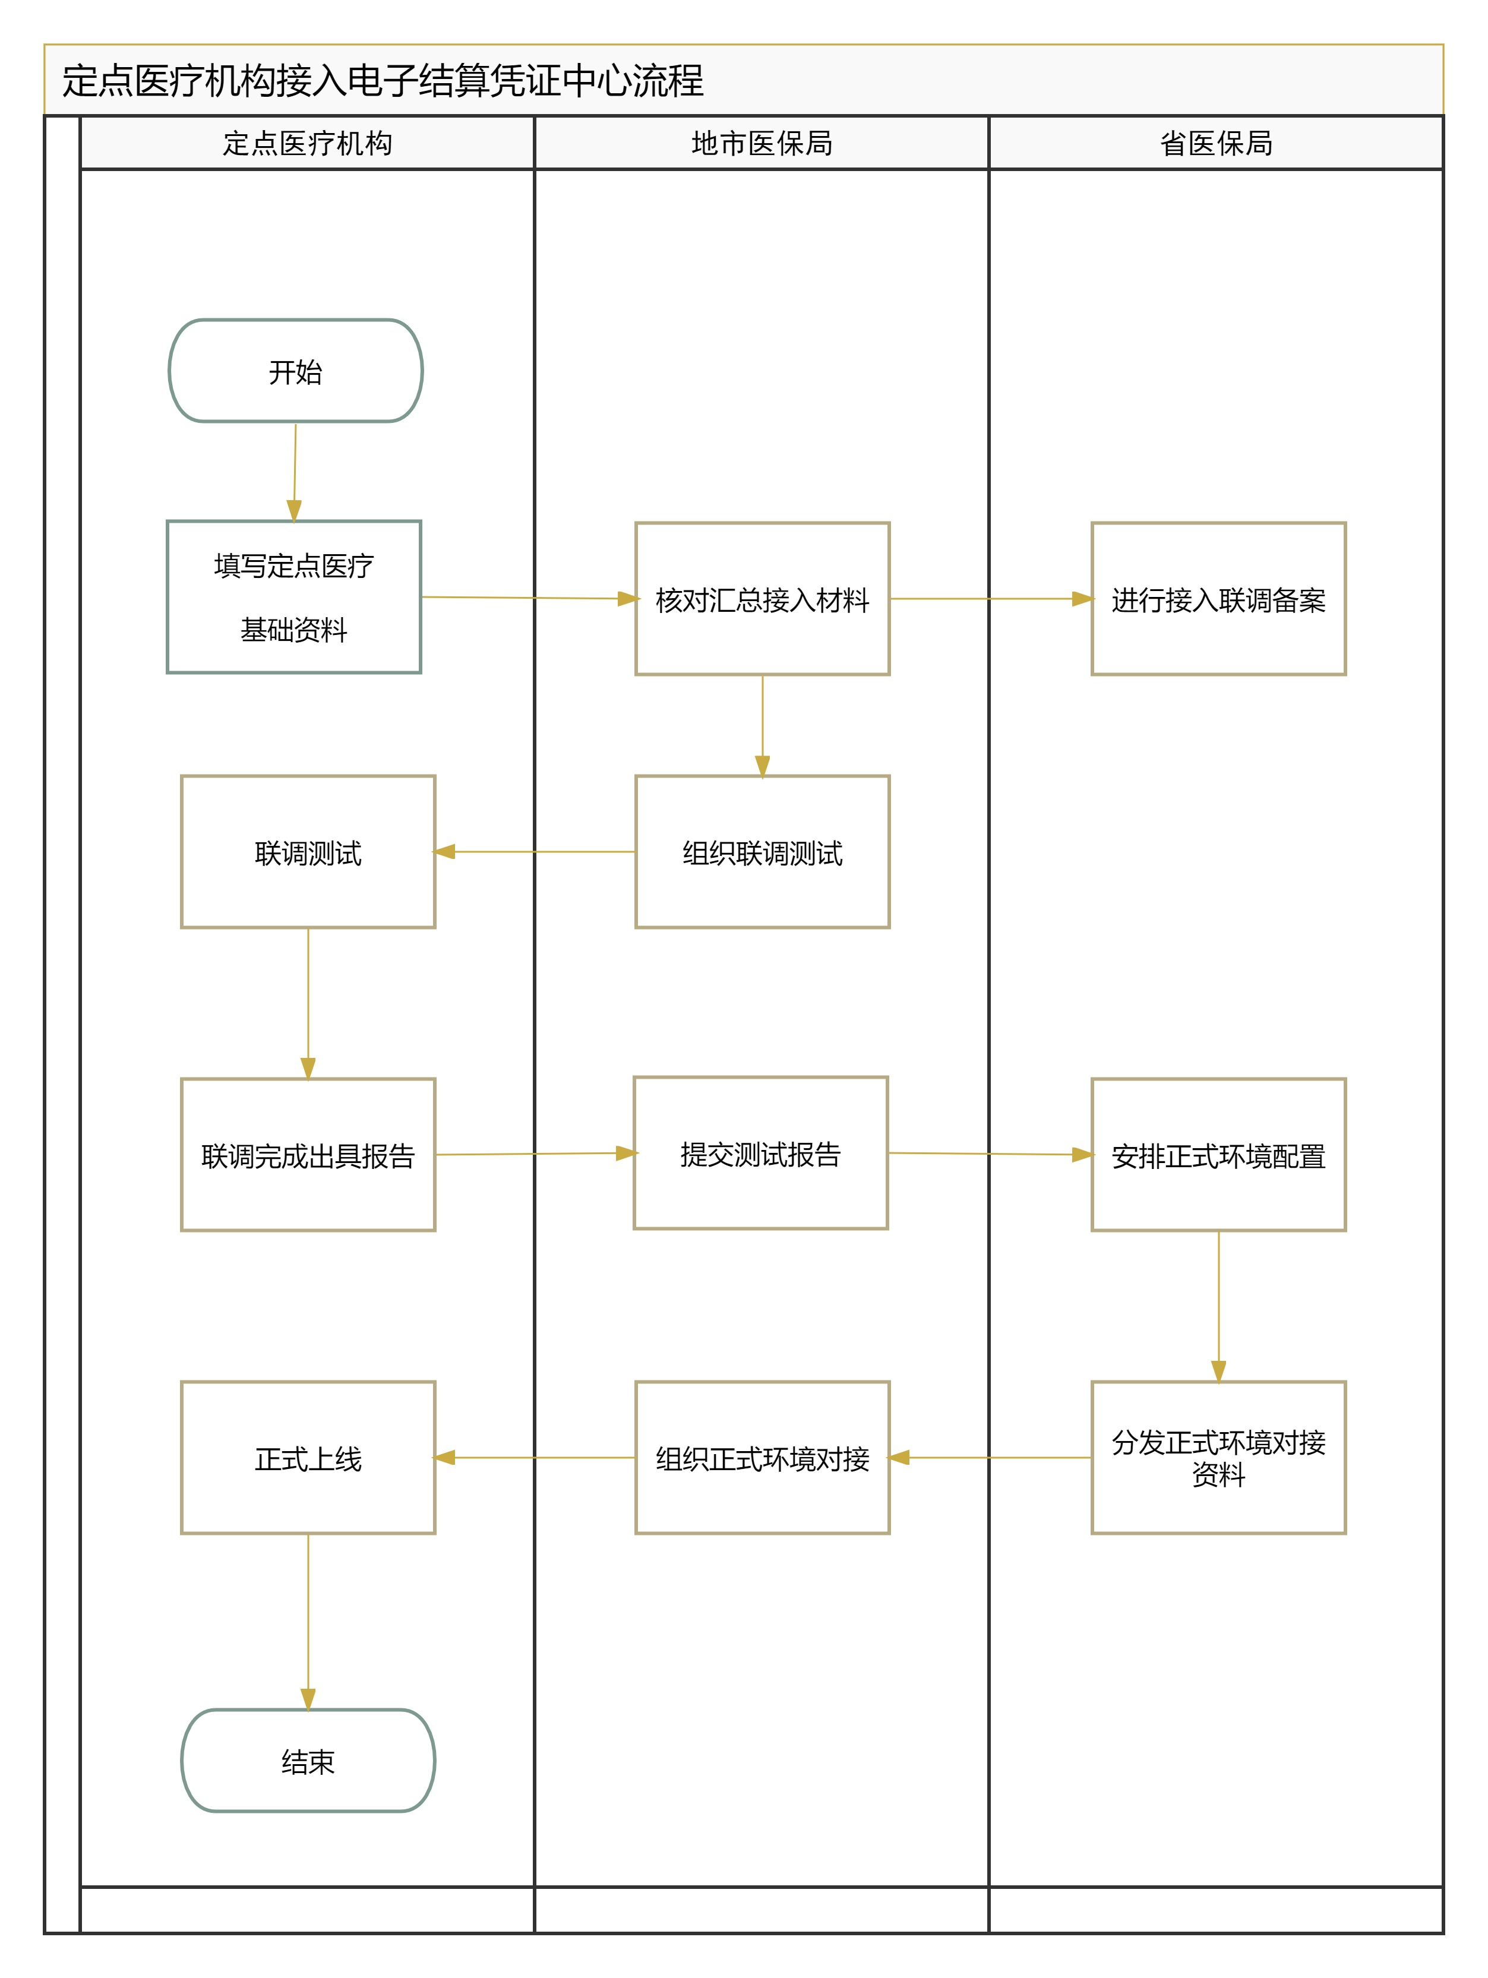
流程说明：
- 定点医疗机构填写《定点医疗机构接入清单》（附件1）并提交地市医保部局，地市医保部局汇总后提交至工作联系人对接邮箱（ybj_zhangcx@gd.gov.cn）。
- 定点医疗机构按照《电子结算凭证中心接口规范-2.1.0》等相关接口规范进行开发。
3.地市医保局组织各定点医疗机构开展测试工作。定点医疗机构完成接口对接、配置、信息初始化后，向省项目组提出测试申请，省项目组提供技术支撑。测试过程中案例测试结果需记录在《测试用例记录表》（附件2），全流程测试验证通过后，定点医疗机构正式出具《测试报告》（附件3），报地市医保局审核、省项目组确认后，由地市提交工单申请上线。
4.省项目组收到上线申请工单后，组织定点医疗机构接入正式环境，并通过电子结算凭证中心后台维护定点医疗机构正式环境基础信息，维护完成后即可上线。上线后由地市医保部门组织定点医疗机构开展功能验证，并出具《上线确认报告》（附件4）。

四、接口功能清单
定点医疗机构信息系统需改造对接的接口如下表，详细接口说明见《电子结算凭证中心接口规范-2.1.0》。
序号 | 接口类别 | 接口名称 | 服务机构 | 是否必选
1 | 电子结算凭证查询 | 查询电子结算凭证状态 | 定点医疗机构 | 是
2 | 电子结算凭证采集 | 医疗机构上传电子结算凭证 | 定点医疗机构 | 是
3 | 电子结算凭证采集 | 医疗机构上传电子结算凭证基本信息 | 定点医疗机构 | 是
4 | 电子结算凭证采集 | 医疗机构电子结算凭证基本信息上传结果查询 | 定点医疗机构 | 是
5 | 电子结算凭证采集 | 医疗机构电子结算凭证上传结果查询 | 定点医疗机构 | 是

附件1.定点医疗机构接入清单
定点医疗机构接入清单
填报单位：（盖章）
序号 | 行政区划名称 | 行政区划 | 医疗机构名称 | 医疗机构编号 | 统一社会信用代码 | 医疗机构联系人 | 联系方式
 |  |  |  |  |  |  | 手机号 | 座机
备注：本表由地市负责填报， 并将电子版报送省规划财务和法规处，邮件主题为：***市医保电子结算凭证中心接入清单。邮箱为 ：zhangcx@gd.gov.cn。
填报人：
联系号码：
填报日期：

附件2.测试用例记录表
医保收费电子结算凭证功能测试用例：财政电子票据采集
编制人 |  | 编制时间 |  |  | 业务说明
序号 | 系统操作 | 操作步骤 |  | 预期结果 | 成功上传/查询票号 | 成功截图
1 | SR010203-医疗机构上传电子结算凭证基本信息-财政票据填写用例 | 1 | ------上传财政电子票据--省内-蓝票-实时结算-门诊 ----------- | 1、上传电子结算凭证基本信息成功，票面信息正确  出参：{"code":0,"type":"success","message":"成功","data":""}  调用接口【医疗机构电子结算凭证基本信息上传结果查询】接口 返回正确的数据
1 | SR010203-医疗机构上传电子结算凭证基本信息-财政票据填写用例 | 2 | ------上传财政电子票据--省内-蓝票-实时结算-住院 ----------- | 1、上传电子结算凭证基本信息成功，票面信息正确  出参：{"code":0,"type":"success","message":"成功","data":""}  调用接口【医疗机构电子结算凭证基本信息上传结果查询】接口 返回正确的数据
1 | SR010203-医疗机构上传电子结算凭证基本信息-财政票据填写用例 | 3 | ------上传财政电子票据--省外-蓝票-实时结算-门诊 ----------- | 1、上传电子结算凭证基本信息成功，票面信息正确  出参：{"code":0,"type":"success","message":"成功","data":""}  调用接口【医疗机构电子结算凭证基本信息上传结果查询】接口 返回正确的数据
1 | SR010203-医疗机构上传电子结算凭证基本信息-财政票据填写用例 | 4 | ------上传财政电子票据--省外-蓝票-实时结算-住院 ----------- | 1、上传电子结算凭证基本信息成功，票面信息正确  出参：{"code":0,"type":"success","message":"成功","data":""}  调用接口【医疗机构电子结算凭证基本信息上传结果查询】接口 返回正确的数据
1 | SR010203-医疗机构上传电子结算凭证基本信息-财政票据填写用例 | 5 | ------上传财政电子票据--省内-红票-实时结算-门诊 ----------- | 1、上传电子结算凭证基本信息成功，票面信息正确  出参：{"code":0,"type":"success","message":"成功","data":""}  2.调用【查询电子结算凭证状态】查询原票据 状态为已冲红
1 | SR010203-医疗机构上传电子结算凭证基本信息-财政票据填写用例 | 6 | ------上传财政电子票据--省内-红票-实时结算-住院 ----------- | 1、上传电子结算凭证基本信息成功，票面信息正确  出参：{"code":0,"type":"success","message":"成功","data":""}  2.调用【查询电子结算凭证状态】查询原票据 状态为已冲红
1 | SR010203-医疗机构上传电子结算凭证基本信息-财政票据填写用例 | 7 | ------上传财政电子票据--省外-红票-实时结算-门诊 ----------- | 1、上传电子结算凭证基本信息成功，票面信息正确  出参：{"code":0,"type":"success","message":"成功","data":""}  2.调用【查询电子结算凭证状态】查询原票据 状态为已冲红
1 | SR010203-医疗机构上传电子结算凭证基本信息-财政票据填写用例 | 8 | ------上传财政电子票据--省外-红票-实时结算-住院 ----------- | 1、上传电子结算凭证基本信息成功，票面信息正确  出参：{"code":0,"type":"success","message":"成功","data":""}  2.调用【查询电子结算凭证状态】查询原票据 状态为已冲红
1 | SR010203-医疗机构上传电子结算凭证基本信息-财政票据填写用例 | 9 | ------上传财政电子票据--蓝票-全自费-门诊 ----------- | 1、上传电子结算凭证基本信息成功，票面信息正确  出参：{"code":0,"type":"success","message":"成功","data":""}  调用接口【医疗机构电子结算凭证基本信息上传结果查询】接口 返回正确的数据
1 | SR010203-医疗机构上传电子结算凭证基本信息-财政票据填写用例 | 10 | ------上传财政电子票据--蓝票-全自费-住院 ----------- | 1、上传电子结算凭证基本信息成功，票面信息正确  出参：{"code":0,"type":"success","message":"成功","data":""}  调用接口【医疗机构电子结算凭证基本信息上传结果查询】接口 返回正确的数据
1 | SR010203-医疗机构上传电子结算凭证基本信息-财政票据填写用例 | 11 | ------上传财政电子票据--红票-全自费-门诊 ----------- | 1、上传电子结算凭证基本信息成功，票面信息正确  出参：{"code":0,"type":"success","message":"成功","data":""}  2.调用【查询电子结算凭证状态】查询原票据 状态为已冲红
1 | SR010203-医疗机构上传电子结算凭证基本信息-财政票据填写用例 | 12 | ------上传财政电子票据--红票-全自费-住院 ----------- | 1、上传电子结算凭证基本信息成功，票面信息正确  出参：{"code":0,"type":"success","message":"成功","data":""}  2.调用【查询电子结算凭证状态】查询原票据 状态为已冲红
2 | SR010204-医疗机构电子结算凭证基本信息上传结果查询 | 1 | 调用【医疗机构电子结算凭证基本信息上传结果查询】接口 | 查询成功  1、上传成功查询结果出参示例：  "list":  {  "elecBillCode":430000  "elecBillnoCode":000000098  "elecBillChkcode":"edjd8j"  "elecSetlCertType":1  "elecBillType":1  "billSavRslt":1 （电子结算凭证信息保存结果）  "asocSavRslt":1 （关联关系核验结果）  "savFaleRea":"" （保存失败原因）  }
3 | 上传电子结算凭证-省级部署上传省内全自费票  （财政票据门诊票/住院票） | 1 | ---------------省级部署-财政电子票据--省内-全自费-门诊-蓝票----------------  在就医市调用【医疗机构上传电子结算凭证】接口输入正确入参，进行上传省内全自费票操作 | 1.上传电子结算凭证成功，返回结果出参  {  "code": 0,  "type": "success",  "message": "成功"  }
3 | 上传电子结算凭证-省级部署上传省内全自费票  （财政票据门诊票/住院票） | 2 | ---------------省级部署-财政电子票据-省内-全自费-住院-蓝票----------------  在就医市调用【医疗机构上传电子结算凭证】接口输入正确入参，进行上传省内全自费票操作 | 1.上传电子结算凭证成功，返回结果出参  {  "code": 0,  "type": "success",  "message": "成功"  }
3 | 上传电子结算凭证-省级部署上传省内全自费票  （财政票据门诊票/住院票） | 3 | ---------------省级部署-财政电子票据-省内-全自费-全自费-门诊-红票----------------  在就医市调用【医疗机构上传电子结算凭证】接口输入正确入参，进行上传省内全自费票操作 | 1.上传电子结算凭证成功，返回结果出参  {  "code": 0,  "type": "success",  "message": "成功"  }  票据状态信息表中，蓝票状态为已冲红
3 | 上传电子结算凭证-省级部署上传省内全自费票  （财政票据门诊票/住院票） | 4 | ---------------省级部署-财政电子票据-省内-全自费-住院-红票----------------  在就医市调用【医疗机构上传电子结算凭证】接口输入正确入参，进行上传省内全自费票操作 | 1.上传电子结算凭证成功，返回结果出参  {  "code": 0,  "type": "success",  "message": "成功"  } 票据状态信息表中，蓝票状态为已冲红
4 | 上传电子结算凭证-省级部署上传省内实时结算票（财政门诊票/住院票） | 1 | ---------------省级部署-财政电子票据-省内-实时-门诊-蓝票----------------  在就医市调用【医疗机构上传电子结算凭证】接口输入正确入参，进行上传省内实时结算票操作 | 1.上传电子结算凭证成功，返回结果出参  {  "code": 0,  "type": "success",  "message": "成功"  }  2、结算凭证结算类型为实时结算，根据结算ID去结算中心查询结算信息与结算凭证上金额进行校验，校验通过后保存电子结算凭证版式文件，向结算中心反馈电子结算凭证与结算关联关系  3.在就医省上传票据成功后，  上传的信息会被就医省会推送同步给国家局；  4.实时结算的票据上传的信息会被就医省推送同步给省内的参保地  5.在就医省，省内的参保市，国家局的ebc数据库表中查看【票据版式文件存储信息表】【票据信息表】【票据状态信息表】上传的电子结算凭证信息和电子结算凭证明细信息，版式文件，票据状态等信息正确，  按票据代码的年度分库，按缴款人身份证号分表
4 | 上传电子结算凭证-省级部署上传省内实时结算票（财政门诊票/住院票） | 2 | ---------------省级部署-财政电子票据-省内-实时-住院-蓝票----------------  在就医市调用【医疗机构上传电子结算凭证】接口输入正确入参，进行上传省内实时结算票操作 | 1.上传电子结算凭证成功，返回结果出参  {  "code": 0,  "type": "success",  "message": "成功"  }
4 | 上传电子结算凭证-省级部署上传省内实时结算票（财政门诊票/住院票） | 3 | ---------------省级部署-财政电子票据-省内-实时-门诊-红票----------------  在就医市调用【医疗机构上传电子结算凭证】接口输入正确入参，进行上传省内实时结算票操作 | 1.上传电子结算凭证成功，返回结果出参  {  "code": 0,  "type": "success",  "message": "成功"  }  1、上传成功，判断是红票，保存原电子结算凭证冲红信息  将红票与蓝票进行关联  2、更新原电子结算凭证冲红状态；  3、完成关联后，将上传的红票信息和关联的原票信息进行推送更新  就医省会推送同步给国家局  4.在就医省，省内的参保市，国家局的ebc数据库表中查看【票据版式文件存储信息表】【票据信息表】【票据状态信息表】上传的电子结算凭证信息，版式文件，票据状态等信息正确，  按票据代码的年度分库，按缴款人身份证号分表，  在蓝票票据信息表中可看到关联的红票票号，在红票的票据信息表中可以看到关联的蓝票票号，  票据状态信息表中，蓝票状态为已冲红
4 | 上传电子结算凭证-省级部署上传省内实时结算票（财政门诊票/住院票） | 4 | ---------------省级部署-财政电子票据-省内-实时-住院-红票----------------  在就医市调用【医疗机构上传电子结算凭证】接口输入正确入参，进行上传省内实时结算票操作 | 1.上传电子结算凭证成功，返回结果出参  {  "code": 0,  "type": "success",  "message": "成功"  }
5 | 上传电子结算凭证-省级部署上传跨省全自费票  （门诊票/住院票） | 1 | ---------------省级部署-财政电子票据--跨省-全自费-门诊-蓝票----------------  在就医市调用【医疗机构上传电子结算凭证】接口输入正确入参，进行上传跨省全自费票操作  诊类型metrtType=1  } | 1.上传电子结算凭证成功，返回结果出参  {  "code": 0,  "type": "success",  "message": "成功"  }
5 | 上传电子结算凭证-省级部署上传跨省全自费票  （门诊票/住院票） | 2 | ---------------省级部署-财政电子票据--跨省-全自费-住院-蓝票----------------  在就医市调用【医疗机构上传电子结算凭证】接口输入正确入参，进行上传跨省全自费票操作 | 1.上传电子结算凭证成功，返回结果出参  {  "code": 0,  "type": "success",  "message": "成功"  }
5 | 上传电子结算凭证-省级部署上传跨省全自费票  （门诊票/住院票） | 3 | ---------------省级部署-财政电子票据--跨省-全自费-门诊-红票----------------  在就医市调用【医疗机构上传电子结算凭证】接口输入正确入参，进行上传跨省全自费票操作 | 1.上传电子结算凭证成功，返回结果出参  {  "code": 0,  "type": "success",  "message": "成功"  }  关联的红票票号，在红票的票据信息表中可以看到关联的蓝票票号，  票据状态信息表中，蓝票状态为已冲红
5 | 上传电子结算凭证-省级部署上传跨省全自费票  （门诊票/住院票） | 4 | ---------------省级部署-财政电子票据--跨省-全自费-住院-红票----------------  在就医市调用【医疗机构上传电子结算凭证】接口输入正确入参，进行上传跨省全自费票操作 | 1.上传电子结算凭证成功，返回结果出参  {  "code": 0,  "type": "success",  "message": "成功"  }
6 | 上传电子结算凭证-省级部署上传跨省实时结算票（财政门诊票/住院票） | 1 | ---------------省级部署-财政电子票据--跨省-实时-门诊-蓝票----------------  在就医市调用【医疗机构上传电子结算凭证】接口输入正确入参，进行上传跨省实时结算票操作 | 1.上传电子结算凭证成功，返回结果出参  {  "code": 0,  "type": "success",  "message": "成功"  }  2、结算凭证结算类型为实时结算，根据结算ID去结算中心查询结算信息与结算凭证上金额进行校验，校验通过后保存电子结算凭证版式文件，向结算中心反馈电子结算凭证与结算关联关系  3.在就医省上传票据成功后，  a、上传的信息会被就医省会推送同步给国家局，成功后，  b、上传的信息会被国家局会推送同步给参保省  4.在就医省，国家局，参保省的ebc数据库表中查看【票据版式文件存储信息表】【票据信息表】【票据状态信息表】上传的电子结算凭证信息和电子结算凭证明细信息，版式文件，票据状态等信息正确，  按票据代码的年度分库，按缴款人身份证号分表，
6 | 上传电子结算凭证-省级部署上传跨省实时结算票（财政门诊票/住院票） | 2 | ---------------省级部署-财政电子票据--跨省-实时-住院-蓝票----------------  在就医市调用【医疗机构上传电子结算凭证】接口输入正确入参，进行上传跨省实时结算票操作 | 1.上传电子结算凭证成功，返回结果出参  {  "code": 0,  "type": "success",  "message": "成功"  }
6 | 上传电子结算凭证-省级部署上传跨省实时结算票（财政门诊票/住院票） | 3 | ---------------省级部署-财政电子票据--跨省-实时-门诊-红票----------------  在就医市调用【医疗机构上传电子结算凭证】接口输入正确入参，进行上传跨省实时结算票操作 | 1.上传电子结算凭证成功，返回结果出参  {  "code": 0,  "type": "success",  "message": "成功"  }  票据状态信息表中，蓝票状态为已冲红
6 | 上传电子结算凭证-省级部署上传跨省实时结算票（财政门诊票/住院票） | 4 | ---------------省级部署-财政电子票据--跨省-实时-住院-红票----------------  在就医市调用【医疗机构上传电子结算凭证】接口输入正确入参，进行上传跨省实时结算票操作 | 1.上传电子结算凭证成功，返回结果出参  {  "code": 0,  "type": "success",  "message": "成功"  }
7 | SR010202-医疗机构电子结算凭证上传结果查询 | 1 | 调用【医疗机构电子结算凭证上传结果查询】接口 | 查询成功，  1、上传成功查询结果出参示例：  {  "elecBillCode":430000  "elecBillnoCode":000000098  "elecBillChkcode":"edjd8j"  "elecSetlCertType":1  "elecBillType":1  "ftfileSavRslt":1  "asocSavRslt":1  "savFaleRea":""  }  2、上传失败查询结果出参示例：  {  "elecBillCode":430000  "elecBillnoCode":000000098  "elecBillChkcode":"edjd8j"  "elecSetlCertType":1  "elecBillType":1  "ftfileSavRslt":2  "asocSavRslt":2  "savFaleRea":"失败原因："  }  3、实时结算的医疗收费电子结算凭证信息与结算信息的一致  4、医疗收费电子结算凭证的收费项目编码、项目名称等填写符合规范性

医保收费电子结算凭证功能测试用例：税务电子发票采集
编制人 |  | 编制时间 |  |  | 业务说明
序号 | 系统操作 | 操作步骤 |  | 预期结果 | 成功上传/查询票号 | 成功截图
1 | SR010203-医疗机构上传  电子结算凭证基本信息-  税务票据填写用例 | 1 | ------上传税务电子发票--省内-蓝票-实时结算-门诊 ----------- | 1、上传电子结算凭证基本信息成功，票面信息正确  出参：{"code":0,"type":"success","message":"成功","data":""}  调用接口【医疗机构电子结算凭证基本信息上传结果查询】接口 返回正确的数据
1 | SR010203-医疗机构上传  电子结算凭证基本信息-  税务票据填写用例 | 2 | ------上传税务电子发票--省内-蓝票-实时结算-住院 ----------- | 1、上传电子结算凭证基本信息成功，票面信息正确  出参：{"code":0,"type":"success","message":"成功","data":""}  调用接口【医疗机构电子结算凭证基本信息上传结果查询】接口 返回正确的数据
1 | SR010203-医疗机构上传  电子结算凭证基本信息-  税务票据填写用例 | 3 | ------上传税务电子发票--省外-蓝票-实时结算-门诊 ----------- | 1、上传电子结算凭证基本信息成功，票面信息正确  出参：{"code":0,"type":"success","message":"成功","data":""}  调用接口【医疗机构电子结算凭证基本信息上传结果查询】接口 返回正确的数据
1 | SR010203-医疗机构上传  电子结算凭证基本信息-  税务票据填写用例 | 4 | ------上传税务电子发票--省外-蓝票-实时结算-住院 ----------- | 1、上传电子结算凭证基本信息成功，票面信息正确  出参：{"code":0,"type":"success","message":"成功","data":""}  调用接口【医疗机构电子结算凭证基本信息上传结果查询】接口 返回正确的数据
1 | SR010203-医疗机构上传  电子结算凭证基本信息-  税务票据填写用例 | 5 | ------上传税务电子发票--省内-红票-实时结算-门诊 ----------- | 1、上传电子结算凭证基本信息成功，票面信息正确  出参：{"code":0,"type":"success","message":"成功","data":""}  2.调用【查询电子结算凭证状态】查询原票据 状态为已冲红
1 | SR010203-医疗机构上传  电子结算凭证基本信息-  税务票据填写用例 | 6 | ------上传税务电子发票--省内-红票-实时结算-住院 ----------- | 1、上传电子结算凭证基本信息成功，票面信息正确  出参：{"code":0,"type":"success","message":"成功","data":""}  2.调用【查询电子结算凭证状态】查询原票据 状态为已冲红
1 | SR010203-医疗机构上传  电子结算凭证基本信息-  税务票据填写用例 | 7 | ------上传税务电子发票--省外-红票-实时结算-门诊 ----------- | 1、上传电子结算凭证基本信息成功，票面信息正确  出参：{"code":0,"type":"success","message":"成功","data":""}  2.调用【查询电子结算凭证状态】查询原票据 状态为已冲红
1 | SR010203-医疗机构上传  电子结算凭证基本信息-  税务票据填写用例 | 8 | ------上传税务电子发票--省外-红票-实时结算-住院 ----------- | 1、上传电子结算凭证基本信息成功，票面信息正确  出参：{"code":0,"type":"success","message":"成功","data":""}  2.调用【查询电子结算凭证状态】查询原票据 状态为已冲红
1 | SR010203-医疗机构上传  电子结算凭证基本信息-  税务票据填写用例 | 9 | ------上传税务电子发票--蓝票-全自费-门诊 ----------- | 1、上传电子结算凭证基本信息成功，票面信息正确  出参：{"code":0,"type":"success","message":"成功","data":""}  调用接口【医疗机构电子结算凭证基本信息上传结果查询】接口 返回正确的数据
1 | SR010203-医疗机构上传  电子结算凭证基本信息-  税务票据填写用例 | 10 | ------上传税务电子发票--蓝票-全自费-住院 ----------- | 1、上传电子结算凭证基本信息成功，票面信息正确  出参：{"code":0,"type":"success","message":"成功","data":""}  调用接口【医疗机构电子结算凭证基本信息上传结果查询】接口 返回正确的数据
1 | SR010203-医疗机构上传  电子结算凭证基本信息-  税务票据填写用例 | 11 | ------上传税务电子发票--红票-全自费-门诊 ----------- | 1、上传电子结算凭证基本信息成功，票面信息正确  出参：{"code":0,"type":"success","message":"成功","data":""}  2.调用【查询电子结算凭证状态】查询原票据 状态为已冲红
1 | SR010203-医疗机构上传  电子结算凭证基本信息-  税务票据填写用例 | 12 | ------上传财政电子票据--红票-全自费-住院 ----------- | 1、上传电子结算凭证基本信息成功，票面信息正确  出参：{"code":0,"type":"success","message":"成功","data":""}  2.调用【查询电子结算凭证状态】查询原票据 状态为已冲红
2 | SR010204-医疗机构电子结算凭证基本信息上传结果查询 | 1 | 调用【医疗机构电子结算凭证基本信息上传结果查询】接口 | 查询成功  1、上传成功查询结果出参示例：  "list":  {  "elecBillCode":430000  "elecBillnoCode":000000098  "elecBillChkcode":"edjd8j"  "elecSetlCertType":1  "elecBillType":1  "billSavRslt":1 （电子结算凭证信息保存结果）  "asocSavRslt":1 （关联关系核验结果）  "savFaleRea":"" （保存失败原因）  }
3 | 上传电子结算凭证-省级部署上传省内全自费票  （税务票据填写门诊票/住院票） | 1 | ---------------省级部署-税务电子发票--省内-全自费-门诊-蓝票----------------  在就医市调用【医疗机构上传电子结算凭证】接口输入正确入参，进行上传省内全自费票操作 | 1.上传电子结算凭证成功，返回结果出参  {  "code": 0,  "type": "success",  "message": "成功"  }
3 | 上传电子结算凭证-省级部署上传省内全自费票  （税务票据填写门诊票/住院票） | 2 | ---------------省级部署-税务电子发票-省内-全自费-住院-蓝票----------------  在就医市调用【医疗机构上传电子结算凭证】接口输入正确入参，进行上传省内全自费票操作 | 1.上传电子结算凭证成功，返回结果出参  {  "code": 0,  "type": "success",  "message": "成功"  }
3 | 上传电子结算凭证-省级部署上传省内全自费票  （税务票据填写门诊票/住院票） | 3 | ---------------省级部署-税务电子发票-省内-全自费-门诊-红票----------------  在就医市调用【医疗机构上传电子结算凭证】接口输入正确入参，进行上传省内全自费票操作  型metrtType=1  } | 1.上传电子结算凭证成功，返回结果出参  {  "code": 0,  "type": "success",  "message": "成功"  }
3 | 上传电子结算凭证-省级部署上传省内全自费票  （税务票据填写门诊票/住院票） | 4 | ---------------省级部署-税务电子发票-省内-全自费-住院-红票----------------  在就医市调用【医疗机构上传电子结算凭证】接口输入正确入参，进行上传省内全自费票操作 | 1.上传电子结算凭证成功，返回结果出参  {  "code": 0,  "type": "success",  "message": "成功"  }
4 | 上传电子结算凭证-省级部署上传省内实时结算票（税务门诊票/住院票） | 1 | ---------------省级部署-税务电子票据-省内-实时-门诊-蓝票----------------  在就医市调用【医疗机构上传电子结算凭证】接口输入正确入参，进行上传省内实时结算票操作 | 1.上传电子结算凭证成功，返回结果出参  {  "code": 0,  "type": "success",  "message": "成功"  }
4 | 上传电子结算凭证-省级部署上传省内实时结算票（税务门诊票/住院票） | 2 | ---------------省级部署-税务电子发票-省内-实时-住院-蓝票----------------  在就医市调用【医疗机构上传电子结算凭证】接口输入正确入参，进行上传省内实时结算票操作 | 1.上传电子结算凭证成功，返回结果出参  {  "code": 0,  "type": "success",  "message": "成功"  }
4 | 上传电子结算凭证-省级部署上传省内实时结算票（税务门诊票/住院票） | 3 | ---------------省级部署-税务电子发票-省内-实时-门诊-红票----------------  在就医市调用【医疗机构上传电子结算凭证】接口输入正确入参，进行上传省内实时结算票操作 | 1.上传电子结算凭证成功，返回结果出参  {  "code": 0,  "type": "success",  "message": "成功"  }
4 | 上传电子结算凭证-省级部署上传省内实时结算票（税务门诊票/住院票） | 4 | ---------------省级部署-税务电子发票-省内-实时-住院-红票----------------  在就医市调用【医疗机构上传电子结算凭证】接口输入正确入参，进行上传省内实时结算票操作 | 1.上传电子结算凭证成功，返回结果出参  {  "code": 0,  "type": "success",  "message": "成功"  }
5 | 上传电子结算凭证-省级部署上传跨省全自费票  （税务门诊票/住院票） | 1 | ---------------省级部署-税务电子发票--跨省-全自费-门诊-蓝票----------------  在就医市调用【医疗机构上传电子结算凭证】接口输入正确入参，进行上传跨省全自费票操作 | 1.上传电子结算凭证成功，返回结果出参  {  "code": 0,  "type": "success",  "message": "成功"  }
5 | 上传电子结算凭证-省级部署上传跨省全自费票  （税务门诊票/住院票） | 2 | ---------------省级部署-税务电子发票--跨省-全自费-住院-蓝票----------------  在就医市调用【医疗机构上传电子结算凭证】接口输入正确入参，进行上传跨省全自费票操作 | 1.上传电子结算凭证成功，返回结果出参  {  "code": 0,  "type": "success",  "message": "成功"  }
5 | 上传电子结算凭证-省级部署上传跨省全自费票  （税务门诊票/住院票） | 3 | ---------------省级部署-税务电子发票--跨省-全自费-门诊-红票----------------  在就医市调用【医疗机构上传电子结算凭证】接口输入正确入参，进行上传跨省全自费票操作 | 1.上传电子结算凭证成功，返回结果出参  {  "code": 0,  "type": "success",  "message": "成功"  }
5 | 上传电子结算凭证-省级部署上传跨省全自费票  （税务门诊票/住院票） | 4 | ---------------省级部署-税务电子发票--跨省-全自费-住院-红票----------------  在就医市调用【医疗机构上传电子结算凭证】接口输入正确入参，进行上传跨省全自费票操作 | 1.上传电子结算凭证成功，返回结果出参  {  "code": 0,  "type": "success",  "message": "成功"  }
6 | 上传电子结算凭证-省级部署上传跨省实时结算票（税务门诊票/住院票） | 1 | ---------------省级部署-财务电子发票--跨省-实时-门诊-蓝票----------------  在就医市调用【医疗机构上传电子结算凭证】接口输入正确入参，进行上传跨省实时结算票操作 | 1.上传电子结算凭证成功，返回结果出参  {  "code": 0,  "type": "success",  "message": "成功"  }
6 | 上传电子结算凭证-省级部署上传跨省实时结算票（税务门诊票/住院票） | 2 | ---------------省级部署-财务电子发票--跨省-实时-住院-蓝票----------------  在就医市调用【医疗机构上传电子结算凭证】接口输入正确入参，进行上传跨省实时结算票操作 | 1.上传电子结算凭证成功，返回结果出参  {  "code": 0,  "type": "success",  "message": "成功"  }
6 | 上传电子结算凭证-省级部署上传跨省实时结算票（税务门诊票/住院票） | 3 | ---------------省级部署-财务电子发票--跨省-实时-门诊-红票----------------  在就医市调用【医疗机构上传电子结算凭证】接口输入正确入参，进行上传跨省实时结算票操作 | 1.上传电子结算凭证成功，返回结果出参  {  "code": 0,  "type": "success",  "message": "成功"  }
6 | 上传电子结算凭证-省级部署上传跨省实时结算票（税务门诊票/住院票） | 4 | ---------------省级部署-财务电子发票--跨省-实时-住院-红票----------------  在就医市调用【医疗机构上传电子结算凭证】接口输入正确入参，进行上传跨省实时结算票操作 | 1.上传电子结算凭证成功，返回结果出参  {  "code": 0,  "type": "success",  "message": "成功"  }
7 | SR010202-医疗机构电子结算凭证上传结果查询 | 1 | 调用【医疗机构电子结算凭证上传结果查询】接口 | 查询成功，  1、上传成功查询结果出参示例：  {  "elecBillCode":430000  "elecBillnoCode":000000098  "elecBillChkcode":"edjd8j"  "elecSetlCertType":1  "elecBillType":1  "ftfileSavRslt":1  "asocSavRslt":1  "savFaleRea":""  }  2、上传失败查询结果出参示例：  {  "elecBillCode":430000  "elecBillnoCode":000000098  "elecBillChkcode":"edjd8j"  "elecSetlCertType":1  "elecBillType":1  "ftfileSavRslt":2  "asocSavRslt":2  "savFaleRea":"失败原因："  }  3、实时结算的医疗收费电子结算凭证信息与结算信息的一致  4、医疗收费电子结算凭证的收费项目编码、项目名称等填写符合规范性

医保收费电子结算凭证上传查询汇总结果表
编制人 |  |  |  | 编制时间
序号 | 系统操作 | 操作步骤 |  | 发起方 | 预期结果 | 测试是否通过 | 成功票号 | 一张成功票据截图 | 备注
1 | 实时票据 | 1 | 【医疗机构上传电子结算凭证】 | 定点医疗机构 | 上传成功
1 | 实时票据 | 2 | 【医疗机构电子结算凭证上传结果查询】 | 定点医疗机构 | 上传结果成功
1 | 实时票据 | 3 | 【医疗机构上传电子结算凭证基本信息】 | 定点医疗机构 | 上传成功
1 | 实时票据 | 4 | 【医疗机构电子结算凭证基本信息上传结果查询】 | 定点医疗机构 | 上传结果成功
1 | 实时票据 | 5 | 【查询电子结算凭证状态】 | 定点医疗机构 | 返回票据状态
2 | 全自费票据 | 1 | 【医疗机构上传电子结算凭证】 | 定点医疗机构 | 上传成功
2 | 全自费票据 | 2 | 【医疗机构电子结算凭证上传结果查询】 | 定点医疗机构 | 上传结果成功
2 | 全自费票据 | 3 | 【医疗机构上传电子结算凭证基本信息】 | 定点医疗机构 | 上传成功
2 | 全自费票据 | 4 | 【医疗机构电子结算凭证基本信息上传结果查询】 | 定点医疗机构 | 上传结果成功
3 | 跨省实时报销 | 1 | 【医疗机构上传电子结算凭证】 | 定点医疗机构 | 上传成功
3 | 跨省实时报销 | 2 | 【医疗机构电子结算凭证上传结果查询】 | 定点医疗机构 | 上传结果成功
3 | 跨省实时报销 | 3 | 【医疗机构上传电子结算凭证基本信息】 | 定点医疗机构 | 上传成功
3 | 跨省实时报销 | 4 | 【医疗机构电子结算凭证基本信息上传结果查询】 | 定点医疗机构 | 上传结果成功
3 | 跨省实时报销 | 5 | 【查询电子结算凭证状态】 | 定点医疗机构 | 返回票据状态
4 | 跨省全自费 | 1 | 【医疗机构上传电子结算凭证】 | 定点医疗机构 | 上传成功
4 | 跨省全自费 | 2 | 【医疗机构电子结算凭证上传结果查询】 | 定点医疗机构 | 上传结果成功
4 | 跨省全自费 | 3 | 【医疗机构上传电子结算凭证基本信息】 | 定点医疗机构 | 上传成功
4 | 跨省全自费 | 4 | 【医疗机构电子结算凭证基本信息上传结果查询】 | 定点医疗机构 | 上传结果成功
1.每项功能测试验证成功后需要在“测试是否通过”列填<是>，情况相反则填<否>。
2.每项功能测试成功页面需要截图一张并贴在对应的功能项的截图列。
3.若该项功能无法验证需要在“备注”列说明情况。

附件3.测试报告（模板）

医疗收费电子结算凭证中心
接入测试报告

报告单位：XX医院
报告日期：2023年XX月XX日
- 测试内容
Xxx医院医疗收费电子结算凭证上传查询测试汇总结果表
编制人 |  |  |  | 测试时间：xxx.xxx.xxx-xxx.xxx.xxx
序号 | 系统操作 | 操作步骤 |  |  | 发起方 | 测试是否通过 | 备注
1 | 实时票据 | 1 | 【医疗机构上传电子结算凭证】 |  | 定点医疗机构
1 | 实时票据 | 2 | 【医疗机构电子结算凭证上传结果查询】 |  | 定点医疗机构
1 | 实时票据 | 3 | 【医疗机构上传电子结算凭证基本信息】 |  | 定点医疗机构
1 | 实时票据 | 4 | 【医疗机构电子结算凭证基本信息上传结果查询】 |  | 定点医疗机构
1 | 实时票据 | 5 | 【查询电子结算凭证状态】 |  | 定点医疗机构
2 | 全自费票据 | 1 | 【医疗机构上传电子结算凭证】 |  | 定点医疗机构
2 | 全自费票据 | 2 | 【医疗机构电子结算凭证上传结果查询】 |  | 定点医疗机构
2 | 全自费票据 | 3 | 【医疗机构上传电子结算凭证基本信息】 |  | 定点医疗机构
2 | 全自费票据 | 4 | 【医疗机构电子结算凭证基本信息上传结果查询】 |  | 定点医疗机构
3 | 跨省实时报销 | 1 | 【医疗机构上传电子结算凭证】 |  | 定点医疗机构
3 | 跨省实时报销 | 2 | 【医疗机构电子结算凭证上传结果查询】 |  | 定点医疗机构
3 | 跨省实时报销 | 3 | 【医疗机构上传电子结算凭证基本信息】 |  | 定点医疗机构
3 | 跨省实时报销 | 4 | 【医疗机构电子结算凭证基本信息上传结果查询】 |  | 定点医疗机构
3 | 跨省实时报销 | 5 | 【查询电子结算凭证状态】 |  | 定点医疗机构
4 | 跨省全自费 | 1 | 【医疗机构上传电子结算凭证】 |  | 定点医疗机构
4 | 跨省全自费 | 2 | 【医疗机构电子结算凭证上传结果查询】 |  | 定点医疗机构
4 | 跨省全自费 | 3 | 【医疗机构上传电子结算凭证基本信息】 |  | 定点医疗机构
4 | 跨省全自费 | 4 | 【医疗机构电子结算凭证基本信息上传结果查询】 |  | 定点医疗机构
- 测试问题及解决方案
用户测试医疗收费电子结算凭证上传和查询接口测试过程中，发现问题及解决方案详细如下：

- 测试结论
XX医院 与国家医疗保障信息平台电子结算凭证对接上传与查询接口正常，国家医疗保障信息平台能正常接收医院通过接口上传的电子结算凭证、电子结算凭证基本信息等，并且电子结算凭证单据状态正常，XX医院与国家医疗保障信息平台电子结算凭证中心完成联调。

XXXX医院
医院（盖章）：
2023年Xx月XX日

附件4.上线确认报告
用户上线确认报告
项目名称 | 医疗收费电子结算凭证
汇总单位 | XX市医疗保障局
上线医疗机构
用户测试综述
汇总单位  （盖章） | （盖章）  年 月 日

